МИНИСТЕРСТВО ОБРАЗОВАНИЯ И НАУКИ РФ
Севастопольский государственный университет

Кафедра Информационных технологий и компьютерных систем

РАСЧТНО-ГРАФИЧЕСКОЕ ЗАДАНИЕ
по дисциплине «Введение в алгоритмизацию процессов обработки и визуализации информации»
для студентов первого курса очной формы обучения по направлению подготовки 09.04.01 – “Информатика и вычислительная техника”

Севастополь 2015 г.
Цель выполнения расчетно-графического здания – закрепить знания, полученные в процессе изучения дисциплины «Введение в алгоритмизацию процессов обработки и визуализации информации».
Содержание задания. В процессе выполнения данной работы, студент должен выполнить три задания, каждое из которых содержит две задачи.
Для каждой задачи необходимо:
1). Разработать блок-схему алгоритма решения задачи, согласно варианту. Вариант выбирается по последней цифре зачетной книжки (если эта цифра 0, то выбирается 10 вариант).
2). Реализовать разработанный алгоритм с помощью программы на языке Visual Basic For Application , с использованием средств визуализации (элементы управления, пользовательские формы, сообщения и т. д.)
По результатам выполнения работы оформляется отчет.

Задание 1. Линейные алгоритмы
Задача 1.1.
Ввести с клавиатуры стороны треугольника и вычислить предусмотренный вариантом параметр. Значение вычисленного параметра вывести на экран с помощью MsgBox.

Таблица 1. Выбор варианта для задачи 1.1.
Вариант | Вычисляемый параметр
1 | Площадь треугольника 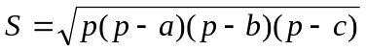, где р -- полупериметр, a, b, c – стороны треугольника
2 | Высота на сторону a, 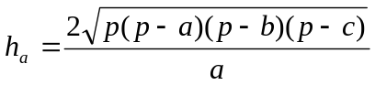, где р -- полупериметр, a, b, c – стороны треугольника
3 | Биссектриса на сторону а, 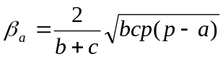, где р -- полупериметр, a, b, c – стороны треугольника
4 | Медиана к стороне а, 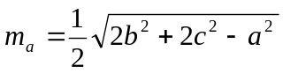, где a, b, c – стороны треугольника
5 | Радиус вписанного круга 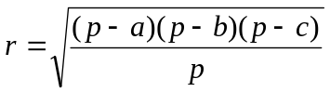, где р -- полупериметр, a, b, c – стороны треугольника
6 | Высота на сторону b 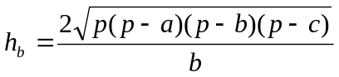, где р -- полупериметр, a, b, c – стороны треугольника
7 | Биссектриса на сторону c, 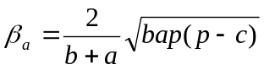, где р -- полупериметр, a, b, c – стороны треугольника
8 | Медиана к стороне с, 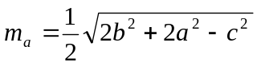, где a, b, c – стороны треугольника
9 | Радиус описанного круга 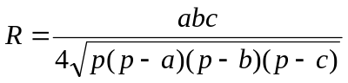, где р -- полупериметр, a, b, c – стороны треугольника
10 | Угол между сторонами a и b, 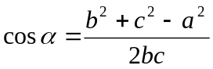, где a, b, c – стороны треугольника

Задача 1.2. Найти значения переменной y, заданные формулой для трех различных значений x.
Значение переменной x вводить: а) из ячейки листа Excel, б) с клавиатуры, в) присваиванием; значение у выводить с помощью сообщения MsgBox.
Формула для расчета выбирается из таблицы 2, согласно варианту. Если введенное значение х не принадлежит области определения функции, то должно выводиться соответствующее сообщение.

Таблица 2. Выбор варианта для задачи 1.2.
№  варианта | Функция
1 | 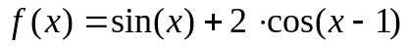
2 | 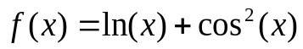
3 | 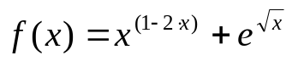
4 | 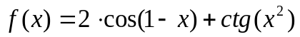
5 | 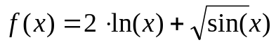
6 | 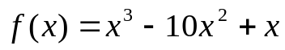
7 | 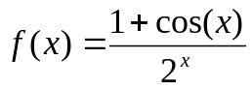
8 | 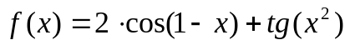
9 | 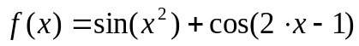
10 | 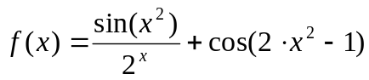

Задание 2. Разветвляющиеся алгоритмы
Задача 2.1. Составить блок-схему алгоритма и реализующую его программу. Предусмотреть ввод исходных данных и вывод результата с помощью пользовательской формы.
Варианты выполнения задачи 2.1.
- Вычислить
⎧ Sin(x), если x<=a
Z = ⎨ Cos(x), если a<x<b
⎩ Tg(x), если x>=b
- Прямая задана уравнением Y=K*X+B. Определить, лежит ли точка с координатами X,Y ниже этой прямой.
- Ввести М – номер месяца. Определить, входит ли этот месяц во 2-ой квартал
- Определить, попадает ли точка с координатами X,Y в круг радиуса R с центром в начале координат.
- Ввести G – год. Определить сколько дней в этом году, проверив предварительно: является ли он високосным.
- Ввести N – номер семестра. Определить, весенний это семестр или осенний.
- Ввести целое число Х. Определить, кратно ли оно 7 или 5.
- Ввести Х. Вычислить Y=Ln(7X-1), если Х входит в ОДЗ этой функции. Если Х вне ОДЗ, то вывести ответ “ Х вне ОДЗ”.
- Определить, расположена ли точка с координатами X,Y во II квадранте.
- Ввести М – номер месяца. Определить, входит ли этот месяц в 1-ый квартал.

Задача 2.2. Разработать пользовательскую функцию, вычисляющую значение переменной z. В качестве аргумента использовать значение переменной х. Значения переменной х заготовить на листе Excel приемом тиражирования ряда с заданным шагом. Результат вывести на лист Excel и по полученным данным построить график. Функцию и интервал изменения аргумента, выбрать согласно варианту.
Варианты заданий к задаче 2.2.
- х∈[-2; 1,6], шаг изменения аргумента h=0,2:
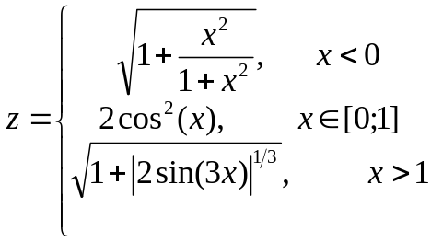

- х∈[-1,5; 1,5], шаг изменения аргумента h=0,1:
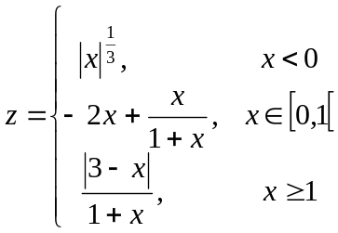
- х∈[-1,9; 1,9], шаг изменения аргумента h=0,3:

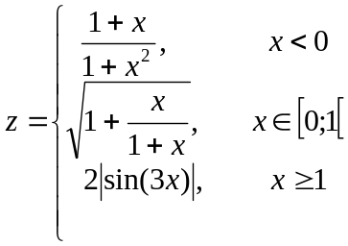
4. х∈[-3; 3], шаг изменения аргумента h=0,4:
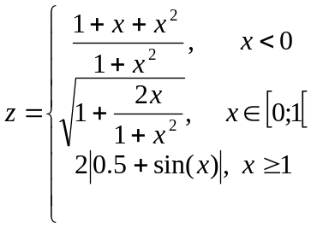
5. х∈[-1; 1], шаг изменения аргумента h=0,1:
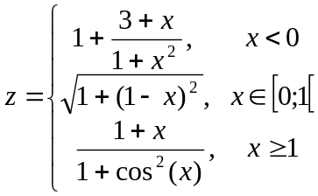
6. х∈[-1,4; 1,9], шаг изменения аргумента h=0,1:
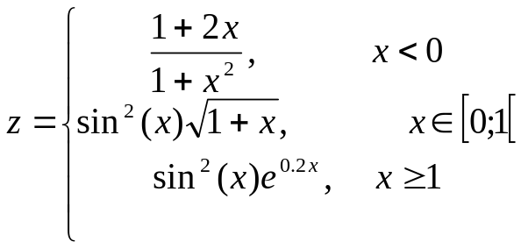
- х∈[-2; 1,6], шаг изменения аргумента h=0,2:
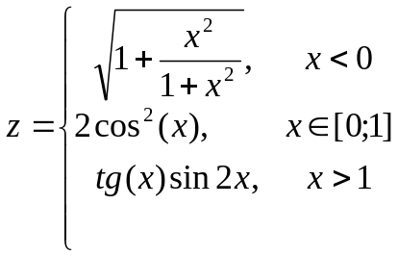

- х∈[-1,5; 1,5], шаг изменения аргумента h=0,1:
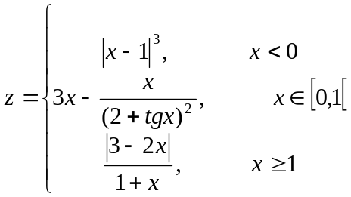
- х∈[-1,9; 1,9], шаг изменения аргумента h=0,3:
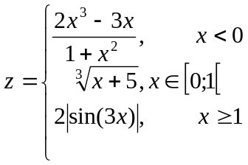
10. х∈[-3; 3], шаг изменения аргумента h=0,4:
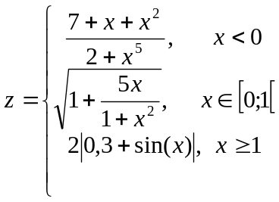

Задание № 3. Циклические алгоритмы
Задача 3.1. Предусмотреть ввод чисел с клавиатуры, провести обработку чисел по заданию, предусмотренному вариантом (таблица 3). Условием окончания ввода считать ввод числа 0. Результат вывести на лист Excel.
Таблица 3. Варианты заданий к задаче 3.1.
Вариант | Задание
 | Найти среднее арифметическое последовательности вводимых чисел
 | Посчитать произведение чисел, вводимых с клавиатуры
 | Подсчитать сумму положительных чисел
 | Найти произведение отрицательных чисел
 | Просуммировать вводимые числа, умножив каждое на первое число
 | Найти максимальное число среди вводимых чисел
 | Подсчитать количество отрицательных чисел
 | Просуммировать четные числа
 | Найти числа кратные 3 и 7
 | Найти среднее арифметическое среди чисел, кратных 5

Задача 3.2. Ввести одномерный массив c клавиатуры. Количество элементов выбрать самим и ввести с клавиатуры. Выполнить обработку массива по варианту таблицы 4. Исходный массив и результат вывести на лист Excel.
Таблица 4. Варианты заданий к задаче 3.2.
Вариант | Задание
 | Преобразовать массив, поменяв местами минимальное и первое числа массива.
 | Найти минимальный положительный элемент массива и его порядковый номер
 | Преобразовать массив, поменяв местами минимальное и максимальное числа массива.
 | Преобразовать массив, расположив в нем числа в обратной последовательности.
 | Преобразовать массив, умножив все положительные числа на максимальное число этого массива
 | Определить количество положительных, количество отрицательных и количество нулевых чисел массива.
 | Найти минимальное и максимальное числа массива и их порядковые номера
 | Найти первое отрицательное число в массиве и поменять его местами с последним элементом
 | Найти максимальный элемент массива и поставить его на место первого элемента, а первый – на место максимального
 | Преобразовать массив, заменив все отрицательные числа на -1, а положительные на +1, нули оставить нулями.

ПРИЛОЖЕНИЕ А
Представление основных математических функций в VBA
Математическая формула | Представление в VBA
x^{n} | х^n
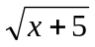 | (х+5)^(1/2) или Sqr(x)
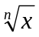 | х^(1/n)
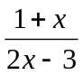 | (1+х)/(2*х-3)
sinx | sin(х)
cos²x | cos(х)^2
π | 3.14 или Application.Pi()
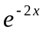 | ехр(-2*х)
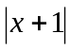 | abs(х+1)
tgx | tan(x)
arcsin(x) | asin(x)
ln(x+1) | ln(x+1)
Остаток от деления нацело | mod

